

Proyecto ADMIN-ONG

Especificación de Casos de Uso

CU055 - Administrar Presupuesto de Proyecto

Versión 1.0 Noviembre de 2010

Historia de Revisiones
Fecha | Versión | Descripción | Autor
06/11/10 | 1.0 | Creación del documento. | Pablo N. Delfino

Resumen ejecutivo

Resumen
Característica | Descripción
Código | CU055
Nombre | Administrar Presupuesto de Proyecto
Versión | 1.0
Descripción | El usuario Administrador administra el presupuesto de un proyecto específico.
Dificultad | Dificultad media: caso de uso con 4 a 8 flujos alternativos esenciales
Importancia | Alta
Prioridad | Media
Observaciones

Actores
Nombre | Abst. | Cant. | Descripción breve
Administrador | No | 1 | El Administrador es el actor responsable de la administración de Personas en el sistema.

Curso Normal
Precondición | Comentario
El Administrador ha seleccionado un Proyecto específico cuyo presupuesto desea administrar.

Pasos del Curso Normal
Num | Paso | Referencias
1 | El Administrador ingresa al formulario de Administración de Presupuesto.
2 | El Sistema presenta el formulario de Administración de Presupuesto para el proyecto seleccionado. | [ver CD01] [ver CD03]
3 | El Administrador ingresa el presupuesto.
4 | Administrador selecciona confirmar la asignación del presupuesto.
5 | El sistema informa el éxito de la operación al Administrador.

Poscondición | Comentario
Se modifico el presupuesto asignado a cada Actividad-Rubro del Proyecto seleccionado.

Subflujos
SF01 | El administrador ingresa el presupuesto
N° | Paso | Referencias
3.1 | El administrador ingresa el monto de presupuesto asignado para una Actividad-Rubro. | [ver Requisitos de Información]
3.2 | El sistema recalcula los montos totales. | [ver CD04] [ver EX02]
3.3 | El sistema realiza la validación del Presupuesto cargado. | [ver CD02]
3.4.1 | Si el Administrador desea cargar otros montos, el CU continúa en el paso 3 del Curso Normal.
3.4.2 | Si el Administrar ha concluido con la carga del presupuesto, el CU continua en el paso 4 del Curso Normal.

Requisitos de Información
RI | Nombre | Tipo de dato | Descripción | Referencias
RI01 | Monto | Decimal | Por cada par Actividad-Rubro el usuario deberá ingresar un monto que represente el presupuesto asignado para dicha dupla. | CD01, CD02, EX01, EX02, RN01

Reglas de Negocio
RN | Nombre | Descripción
RN01 | Monto Actividad-Rubro | El monto de cada uno de los pares Actividad-Rubro es un campo obligatorio. El monto de cada uno de los pares Actividad-Rubro deberá ser un valor decimal.

Excepciones
EX | Descripción
EX01 | El monto ingresado es inválido.
EX02 | El presupuesto cargado excede el Presupuesto Total del proyecto.

Consideraciones de Diseño
CD | Nombre | Descripción
CD01 | Formulario Administración de Presupuesto | El formulario de Administración de Presupuesto constara de una matriz en cuyas filas estarán representadas todas las Actividades vinculadas al proyecto y en cuyas columnas aparecerán los rubros de mayor nivel (rubros padres) registrados en el sistema. Inicialmente el valor de cada par Actividad-Rubro será cero. También mostrara el nombre del proyecto sobre el que se está trabajando.
CD02 | Validación Presupuesto Cargado | El sistema deberá validar que el total del presupuesto cargado no exceda el Presupuesto Total del proyecto.
CD03 | Presupuesto Total | El campo Presupuesto Total será visualizado en modo no editable. Es el monto correspondiente al Presupuesto Total asignado al Proyecto en el momento de su creación.
CD04 | Cálculo de totales | A medida que el usuario vaya ingresando el monto presupuestado para cada par Actividad-Rubro, el sistema ira recalculando automáticamente los montos y porcentajes totales de presupuesto asignado a cada Actividad y Rubro.

Observaciones
Obs | Nombre | Descripción

Interfaces Asociadas
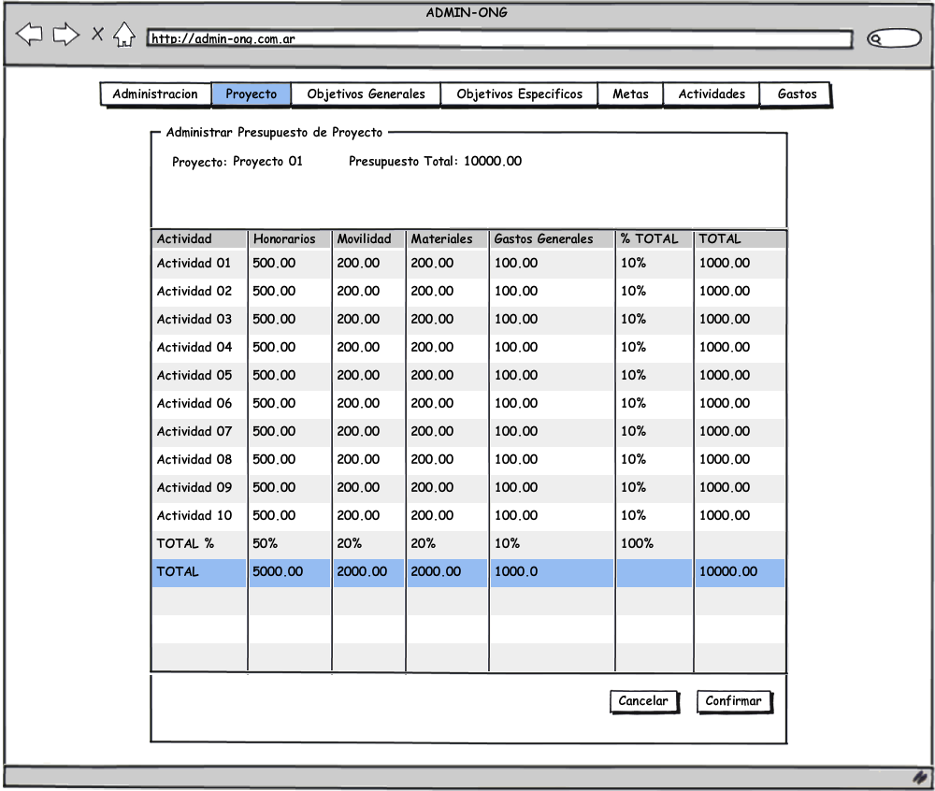

Archivos Asociados
Archivo | Descripción | Referencia

Diagramas
Archivo | Descripción | Referencia

